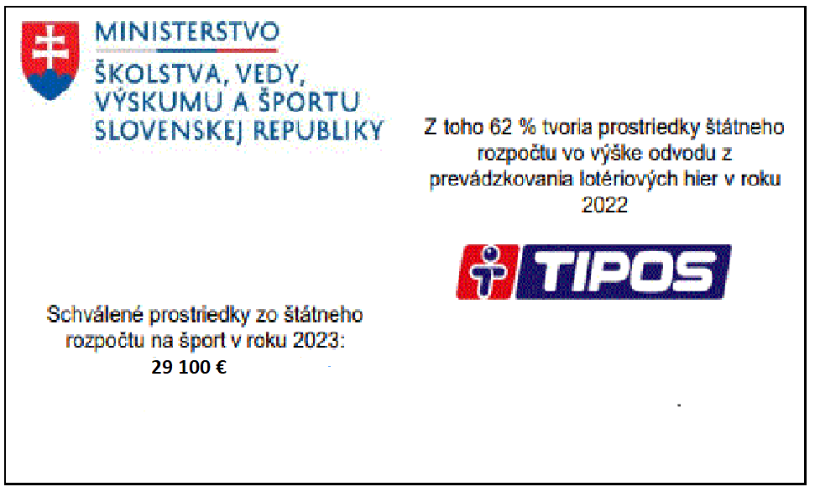
Slovenská asociácia go

a

Go klub MATFYZ Bratislava

usporiada

Majstrovstvá Slovenska žien 2023

v doskovej hre go

v dňoch

18. februára - 19. februára 2023

sobota – nedeľa

Miesto konania:Bernolákovo, Nálepkova 37
Termín: 18.2. – 19.2.2023
Riaditeľ turnaja: Marián Hrdina
Organizačný výbor: Ľubica Hrdinová, Lucia Takáčová
Hlavný rozhodca: Ivo Švec
Tech. zabezpečenie: Marián Hrdina
Hrací systém: japonské pravdlá, hrací čas 60 minút + byoyomi 3 x 30´´, komi 6,5
Štartovné: 8 €
Ceny:
3 medaile
1. – 3. miesto vyzbierané štartovné 50% / 30% / 20%
Prihlášky:
na turnaj a záujem o ubytovanie zasielajte do 10.2.2023
tel: 0902900121
e-mail: hrdinovalu@gmail.com
Ubytovanie:
pre mimobratislavské hráčky je možné zabezpečiť ubytovanie v mieste konania turnaja – v súkromí; záujem je potrebné uviesť do prihlášky; kapacita ubytovania v mieste konania turnaja je limitovaná, v prípade väčšieho záujmu bude ubytovanie riešené v komerčnom zariadení.

